1 OBJETIVO

l objetivo de este procedimiento es guiar sobre cómo crear el “periodo contable” para el próximo año en SAP Business One, permitiendo así la correcta gestión de registros contables, facturas y pedidos.

2 PALABRAS CLAVE
Periodo contable, SAP Business One, Fecha de vencimiento, Pedidos con previsión de entrega, Registro de facturas, Error de fecha fuera de ámbito, Extender periodo contable.

3 CREAR EL PERÍODO CONTABLE ANUAL EN SAP BUSINESS ONE

Para crear el “periodo contable” para el próximo año, siga los siguientes pasos:

3.1 Acceder a la opción de gestión de períodos contables
Acceda a Gestión > Períodos Contables y seleccione Período nuevo.

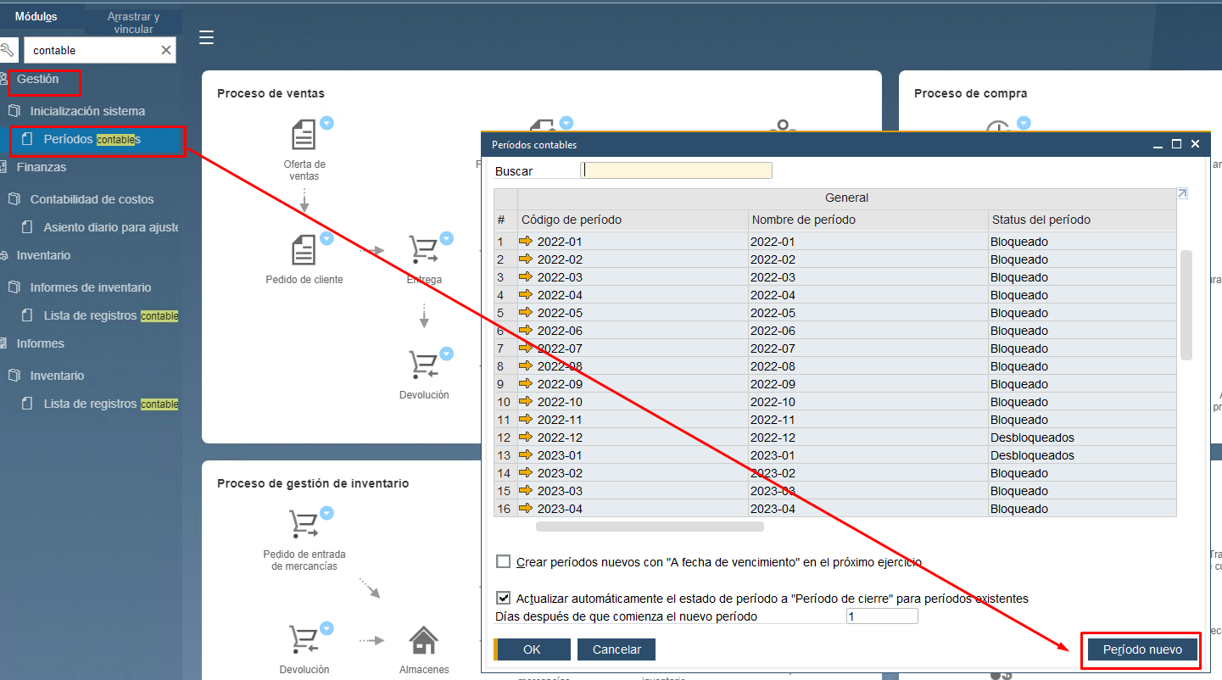

Informar los siguientes dados:

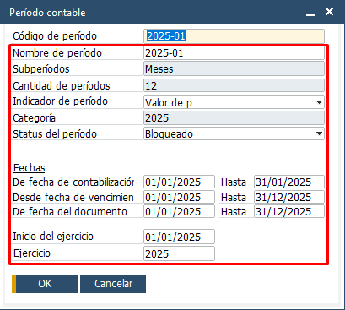

3.2 Ingresar los datos del nuevo período contable
Ingrese los siguientes datos:

- Fecha de vencimiento (para facturas): Establezca la fecha límite para el pago de facturas.
- Fecha de vencimiento (para pedidos con previsión de entrega): Defina la fecha límite para los pedidos.

La opción "hasta" debe configurarse para el siguiente año, con la sugerencia de establecerla en el 31/12/2025, como se hizo en 2023 para el período 2024.

Normalmente, este ajuste se realiza en los últimos tres meses del año: octubre, noviembre y diciembre de 2024.

3.3 Ampliar el período contable para el registro de facturas y pedidos
Para permitir el registro de facturas o la creación de pedidos para el próximo período, o si aparece el mensaje de error “La fecha está fuera del ámbito permitido”, es necesario ampliar el periodo para habilitar el registro y los documentos en el nuevo período.

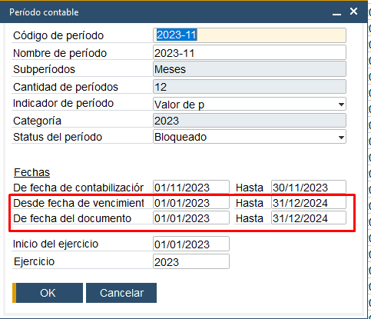

 | Quadro de Revisões | Código: IT TI SPN 34
 | Quadro de Revisões | Revisão: 00
 | Quadro de Revisões | Página 5 de 5

DOCUMENTO | Configuración del Año Contable en SAP Business One

Nº REVISÃO | DATA REVISÃO | ITEM | DESCRIÇÃO/JUSTIFICATIVA | OBSEVAÇÕES
00 | 17/03/2025 | 1 | Elaboração Inicial

